Installation de l’environnement

# Démonstration 0 du module 1

|  |
| --- |
| Cette démonstration a pour objectif de mettre en place l’environnement de développement nécessaire pour l’ensemble des modules de ce cours. |

Déroulement

# Installation de NodeJS/npm

* Accédez à l’adresse suivante : <https://nodejs.org/en/>.
* Téléchargez la dernière version LTS disponible.

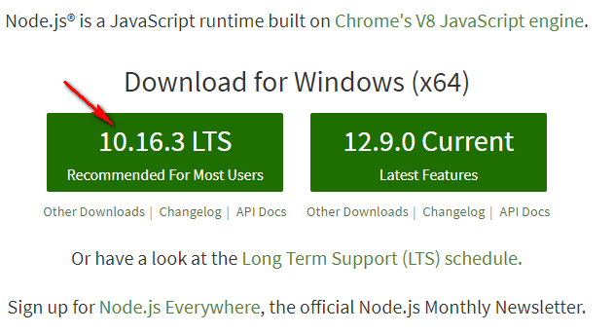

* Installez NodeJs en conservant la configuration par défaut proposée dans l’installeur.
* Vérifiez la bonne installation en exécutant la commande suivante sur votre Invite de commandes :

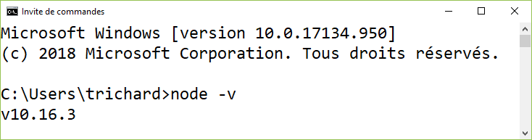

* Exécutez la commande suivante pour indiquer à npm (le gestionnaire de dépendances de NodeJS installé en même temps) d’utiliser un dépôt local à l’école pour télécharger les dépendances. Cela permet d’augmenter la rapidité de création des projets Angular :

npm config set registry <http://nexus.depot-eni.fr:8081/repository/npm-proxy>

# Installation de WebStorm

* Accédez à l’adresse suivante : <https://www.jetbrains.com/webstorm/download/>
* Téléchargez la dernière version disponible :

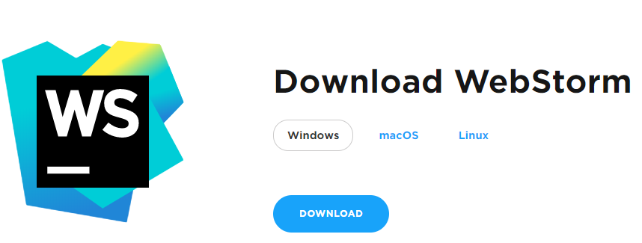

* Installez WebStorm en conservant la configuration par défaut proposée dans l’installeur.
* Démarrez WebStorm, créez un **Empty Project** et allez dans la configuration au travers du menu **File 🡺 Settings**. En filtrant sur Node, vous devez avoir l’écran suivant qui s’affiche montrant la localisation de Node :

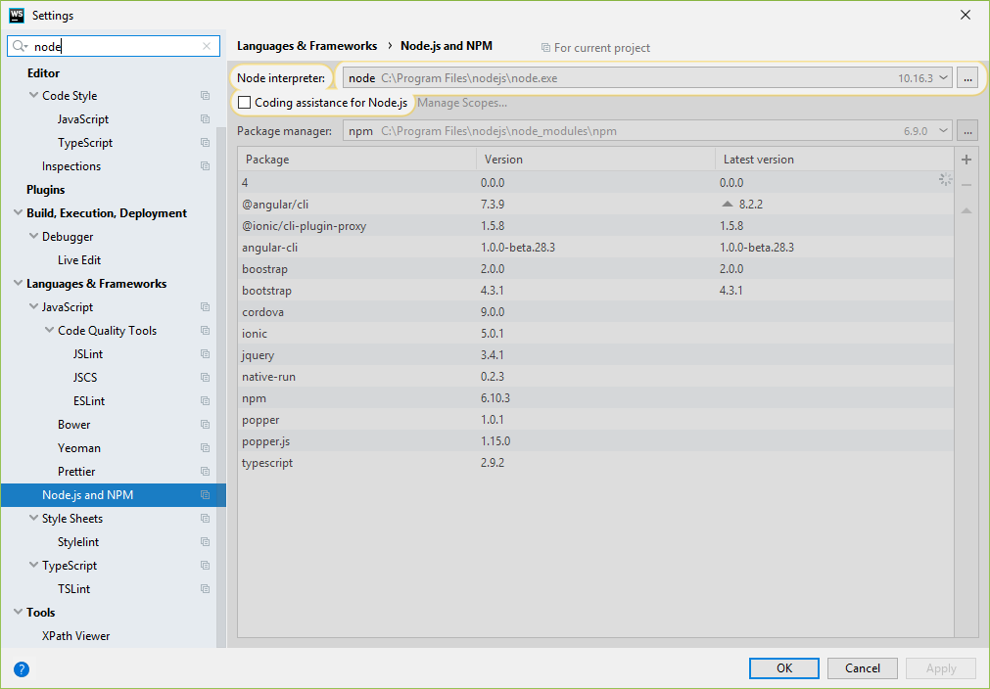

* L’environnement est prêt !